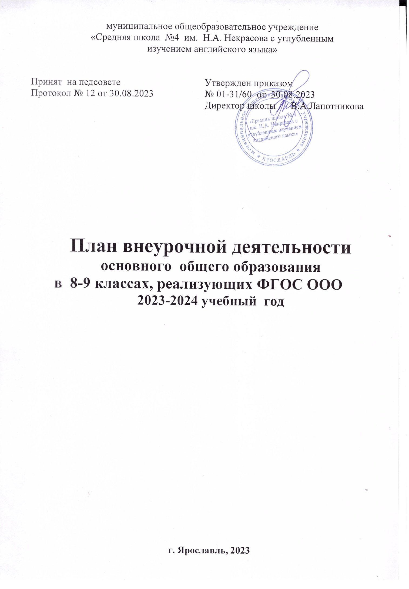

Пояснительная записка

План внеурочной деятельности разработан на основе федерального государственного образовательного стандарта основного общего образования (далее – ФГОС ООО) в соответствии с нормативными правовыми документами:

1. Федеральный Закон «Об образовании в Российской Федерации» (от 29.12. 2012 № 273-ФЗ).
2. Федеральный государственный образовательный стандарт основного общего образования

( утвержден приказом Министерства образования и науки Российской Федерации от 17.12.2010 № 1897) с изменениями.

1. Основная образовательная программа основного общего образования (протокол педагогического совета №1 от 28 августа 2020 года)
2. Санитарные правила СП 2.4.3648-20 "Санитарно-эпидемиологические требования к организациям воспитания и обучения, отдыха и оздоровления детей и молодежи", утвержденными Постановлением Главного государственного санитарного врача РФ от 28 сентября 2020 года № 285.
3. Приложение к письму Минобрнауки России от 18.08.2017 № 09-1672 «Методические рекомендации по уточнению понятия и содержания внеурочной деятельности в рамках реализации основных образовательных программ, в том числе в части проектной деятельности».

6. Постановление правительства Ярославской области от 22.01.2014 № 30-п «О методических рекомендациях по расчету нормативов бюджетного финансирования на реализацию общеобразовательных программ в общеобразовательных организациях ( с изменениями на 07.07.2020)

В Средней школе № 4 внеурочная деятельность входит в часть, формируемую участниками образовательных отношений, является неотъемлемой частью основной образовательной программы основного общего образования ОО и направлена на достижение планируемых результатов освоения ООП ООО, что позволяет в полной мере реализовать требования ФГОС ООО. По решению педагогического совета, родительской общественности реализуется ***модель организации внеурочной деятельности с преобладанием учебно-познавательной деятельности***, когда наибольшее внимание уделяется внеурочной деятельности по учебным предметам и организационному обеспечению учебной деятельностью.

План внеурочной деятельности обеспечивает широту развития личности обучающихся, учитывает социокультурные потребности, регулирует недопустимость перегрузки учащихся.

В реализации внеурочной деятельности принимают участие все педагогические работники (классные руководители, учителя-предметники, педагог-организатор, психолог, социальный педагог и др.) При составлении плана внеурочной деятельности учитывались результаты учебной деятельности, имеющееся кадровое обеспечение, материально-техническая база школы, социальный заказ обучающихся и их родителей. В соответствии с требованиями Стандарта внеурочная деятельность организуется **по направлениям развития личности:**

* спортивно-оздоровительное,
* общеинтеллектуальное,
* духовно-нравственное,
* общекультурное;
* социальное

За счет часов внеурочных занятий образовательная организация расширяет программу воспитания и социализации учащихся . Данная программа осуществляется классными руководителями 8-9 классов в соответствии с программой воспитания школы и класса.

Количество часов на внеурочную деятельность, определены ОО на основе интересов и потребностей детей. Время, отводимое на занятия по выбору обучающихся, не учитывается при

определении максимально допустимой недельной нагрузки обучающихся, но учитывается при определении объемов финансирования.

**Для реализации в школе доступны следующие виды внеучебной деятельности**:

* игровая деятельность;
* познавательная деятельность;
* проблемно-ценностное общение;
* досугово-развлекательная деятельность (досуговое общение);
* художественное творчество;
* социальное творчество (социально значимая волонтерская деятельность);
* трудовая (производственная) деятельность;
* спортивно-оздоровительная деятельность;

Занятия проводятся в форме: экскурсий, кружков, секций, круглых столов, научных конференций, диспутов, КВН, викторин, праздничных мероприятий, классных часов, школьных научных обществ, олимпиад, соревнований, научных исследований и т.д.

Эффективной формой организации внеурочной деятельности является проектная деятельность (учебный проект). Проект выполняется обучающимся самостоятельно под руководством педагогического работника по выбранной теме в рамках одного или нескольких изучаемых учебных предметов, курсов в любом избранном направлении деятельности (познавательной, практической, учебно-исследовательской, социальной, художественно-творческой, иной). Для учащихся 9-х классов результатом их деятельности станет защита итогового индивидуального проекта.

Для мониторинга и учета образовательных результатов внеурочной деятельности используется такая форма учета как "портфолио" (дневник личных достижений). Ежегодно проходит научно-практическая конференция.

Количество часов, выделяемых на внеурочную деятельность, составляет в год 204 часа на класс, (продолжительность учебного года в 8-9 классах МОУ «Средняя школа № 4» – 34 недели, величина недельной образовательной нагрузки, реализуемой через внеурочную деятельность, составляет 6 часов.) Продолжительность учебной недели – 6 дней. Длительность занятий зависит от возраста и вида деятельности. Форма проведения – группы для занятий формируются из учащихся одного класса или по параллелям. Занятия имеют аудиторную занятость и внеаудиторную занятость (экскурсии, походы и т.д.) Расписание внеурочных занятий составляется отдельно от обязательных уроков, согласно Санитарным правилам. При организации внеурочной деятельности в школе реализуется линейная модель   (часы большинства программ распределены равномерно в течение учебного года

**8-классы**

|  |  |  |  |  |  |  |  |  |  |
| --- | --- | --- | --- | --- | --- | --- | --- | --- | --- |
| **Внеурочная деятельность** | | | | | **Количество часов** | | | | |
| **Форма занятия** | **Название** | | **Деятельность по направлениям** | | **8А класс** | | **8Б класс** | | **8В класс** |
| **Общеинтеллектуальное направление** | | | | | | | | | |
| Научное сообщество | «Основы проектной и исследовательской деятельности» | | Внеурочная деятельность по учебным предметам и  организационное обеспечение учебной деятельности | | **1** | | | | |
| «Математика для всех» | | **1** | | **1** | | **1** |
| «Основы ораторского мастерства»» | | **1** | | **1** | | **1** |
| Функциональная грамотность  (читательская, математическая, естественно-научная, финансовая) | | **1** | | | | |
| Беседы, диспуты,  экскурсии | Предметные декады «Парад наук» | | **0,5**  *Реализуется в рамках классных и общешкольных мероприятий* | | | | |
| **Общекультурное направление** | | | | | | | | | |
| Классные и общешкольные мероприятия | Фестиваль искусств «Школьные годы чудесные» | | Обеспечение благополучия обучающихся | | **1**  *Реализуется в рамках классных и общешкольных мероприятий* | | | | |
| Новогодние и рождественские праздники, масленица | |
| Мероприятия, посвященные Дню 23 февраля и 8 марта | |
| Выходы в театр, кино, музеи, экскурсионные поездки | |
| **Духовно-нравственное направление** | | | | | | | | | |
| Акции | «Вахта памяти», посвященная Дню победы | |  | | **1**  *Реализуется в рамках классных и общешкольных мероприятий* | | | | |
| Тематическая неделя «Растем патриотами» | |
| День толерантности | |
| Всероссийская акция «Бессмертный полк» | |
| Классные часы | «Разговоры о важном» | |  | | **1 1 1** | | | | |
| **Социальное направление** | | | | | | | | | |
| Классные часы и общешкольные мероприятия | «Профессиональное самоопределение личности» (профориентация) | | Обеспечение благополучия обучающихся | | **1** | | **1** | | **1** |
| Волонтерское движение  (Программа «Дорога добра») | «Эстафета добрых дел» | | Воспитательные мероприятия | | **1**  *Реализуется в рамках классных и общешкольных мероприятий* | | | | |
| Всероссийский проект «Добрая школа» | |
| Благотворительные ярмарки «Дары осени» и весенняя ярмарка | |
| «Школа безопасности» | инструктажи по правилам дорожного движения | | Обеспечение благополучия обучающихся | |
| День борьбы с терроризмом | |
| «Безопасный интернет | |
| Ученическое сообщество | Выборы Президента Школьной республики | | Общественная самоорганизация обучающихся | |
| Заседания Школьной Думы | |
| **Спортивно-оздоровительное направление** | | | | | | | | | |
| Спортивный клуб  «Гренада» | Беседы о здоровом образе жизни, по профилактике различных рисков | Обеспечение благополучия обучающихся | | **0,5**  *Реализуется в рамках классных и общешкольных мероприятий* | | | | | |
| День здоровья «Золотая осень» |
| Спортивный клуб  «Гренада» | «Готовимся к сдаче норм ГТО» |
| Участие в спортивных соревнованиях города |  | |
| Всего часов в неделю | | | | **6** | | **6** | | **6** | |

**9-классы**

|  |  |  |  |  |  |  |  |
| --- | --- | --- | --- | --- | --- | --- | --- |
| **Внеурочная деятельность** | | | | **Количество часов** | | | |
| **Форма занятия** | **Название** | | **Деятельность по направлениям** | **9А класс** | **9Б класс** | | **9В класс** |
| **Общеинтеллектуальное направление** | | | | | | | |
| Научное сообщество | «Основы проектной и исследовательской деятельности» | | Внеурочная деятельность по учебным предметам и  организационное обеспечение учебной деятельности | **1** | | | |
| «Математика для всех» | | **1** | **1** | | **1** |
| «Трудные вопросы пунктуации современного русского языка» | | **1** | **1** | | **1** |
| «Физика на пальцах»» | | **1** | | | |
| Многообразие современного мира | |
| Функциональная грамотность  (читательская, математическая, естественно-научная, финансовая) | | **1** | | | |
| Беседы, диспуты,  экскурсии | Предметные декады «Парад наук» | | *Реализуется в рамках классных и общешкольных мероприятий* | | | |
| **Общекультурное направление** | | | | | | | |
| Классные и общешкольные мероприятия | Фестиваль искусств «Школьные годы чудесные» | | Обеспечение благополучия обучающихся | **1**  *Реализуется в рамках классных и общешкольных мероприятий* | | | |
| Новогодние и рождественские праздники, масленица | |
| Мероприятия, посвященные Дню 23 февраля и 8 марта | |
| Выходы в театр, кино, музеи, экскурсионные поездки | |
| Выпускной вечер | |
| **Духовно-нравственное направление** | | | | | | | |
| Акции | «Вахта памяти», посвященная Дню победы | |  | **0,5**  *Реализуется в рамках классных и общешкольных мероприятий* | | | |
| Тематическая неделя «Растем патриотами» | |
| День толерантности | |
| Всероссийская акция «Бессмертный полк» | |
| Классные часы | «Разговоры о важном» | |  | **1 1 1** | | | |
| **Социальное направление** | | | | | | | |
| Классные часы и общешкольные мероприятия | | «Профессиональное самоопределение личности» | Обеспечение благополучия обучающихся | **1** | **1** | | **1** |
| Волонтерское движение | | «Эстафета добрых дел» | Воспитательные мероприятия | **1**  *Реализуется в рамках классных и*  *общешкольных мероприятий* | | | |
| Всероссийский проект «Добрая школа» |
| Благотворительные ярмарки «Дары осени» и весенняя ярмарка |
| «Школа безопасности» | | инструктажи по правилам дорожного движения | Обеспечение благополучия обучающихся |
| День борьбы с терроризмом |
| «Безопасный интернет |
| Ученическое сообщество | | Выборы Президента Школьной республики | Общественная самоорганизация обучающихся |
| Заседания Школьной Думы |
| **Спортивно-оздоровительное направление** | | | | | | | |
| Спортивный клуб  «Гренада» | | Беседы о здоровом образе жизни, по профилактике различных рисков | Обеспечение благополучия обучающихся | **0,5**  *Реализуется в рамках классных и общешкольных мероприятий* | | | |
| День здоровья «Золотая осень» |
| Спортивный клуб  «Гренада» | | «Готовимся к сдаче норм ГТО» |
| Участие в спортивных соревнованиях города |
| «Волейбол» |
| Всего часов в неделю | | | | **6** | **6** | **6** | |